

Filière: Ingénierie Cloud Computing et Réseaux

intitulé
Mini-projet : Déploiement d’une plateforme
OpenStack et installation de Nextcloud

RÉALISÉ PAR :
Amira Salah

table des matières
1. Introduction 1
2. Architecture générale 2
3. Mise en place de l’infrastructure OpenStack 3
4. Configuration réseau 6
5. Installation des services nécessaires 7
6. Installation et configuration de Nextcloud 9
7. Tests et validation 10
8. Difficultés rencontrées 12
9. Conclusion 13

1. Introduction
Dans le cadre de ce mini-projet, l’objectif était de déployer une application cloud en utilisant la plateforme OpenStack.
L’application choisie est Nextcloud, une solution de stockage et de partage de fichiers accessible via un navigateur web.
Ce projet permet de comprendre le fonctionnement d’OpenStack, la gestion des réseaux, ainsi que le déploiement d’un service applicatif sur une machine virtuelle.

2. Architecture générale
L’architecture du projet repose sur les éléments suivants :
- Une plateforme OpenStack installée avec DevStack
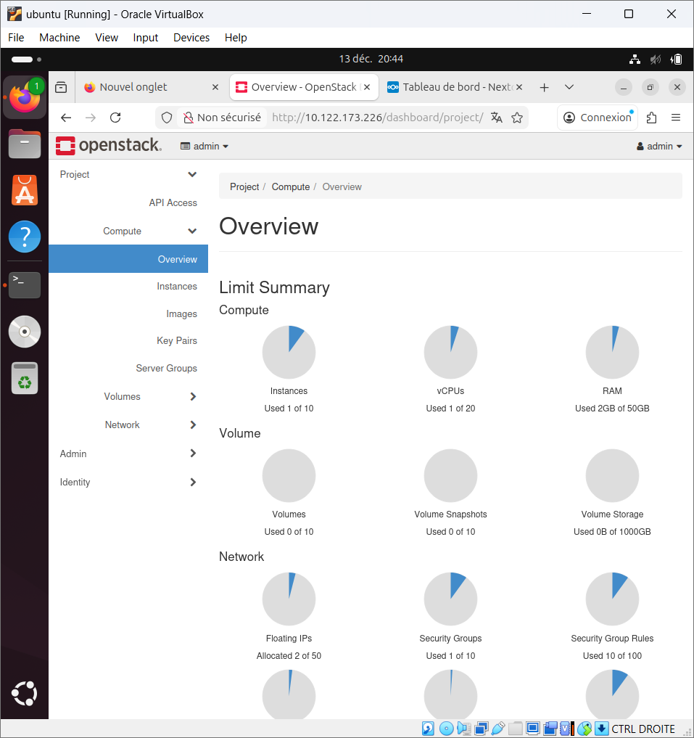
- Une instance Ubuntu servant de serveur
- Un réseau privé pour la communication interne
- Un réseau public pour l’accès depuis l’extérieur
- Un routeur OpenStack assurant le routage et le SNAT
- Une Floating IP pour rendre l’application accessible
L’instance Ubuntu héberge les services nécessaires au fonctionnement de Nextcloud.

3. Mise en place de l’infrastructure OpenStack
Un projet a été créé dans OpenStack avec les ressources suivantes :
- Un réseau privé en adresse 10.122.4.0/24
- Un réseau public en adresse 172.24.4.0/24
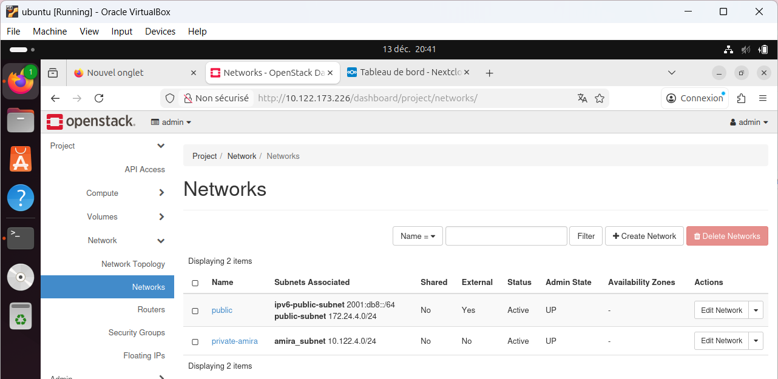
- Un routeur reliant le réseau privé au réseau public
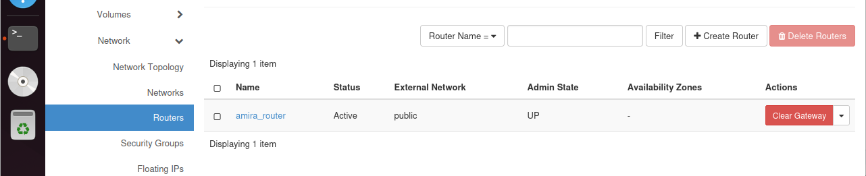

- Une instance Ubuntu connectée au réseau privé
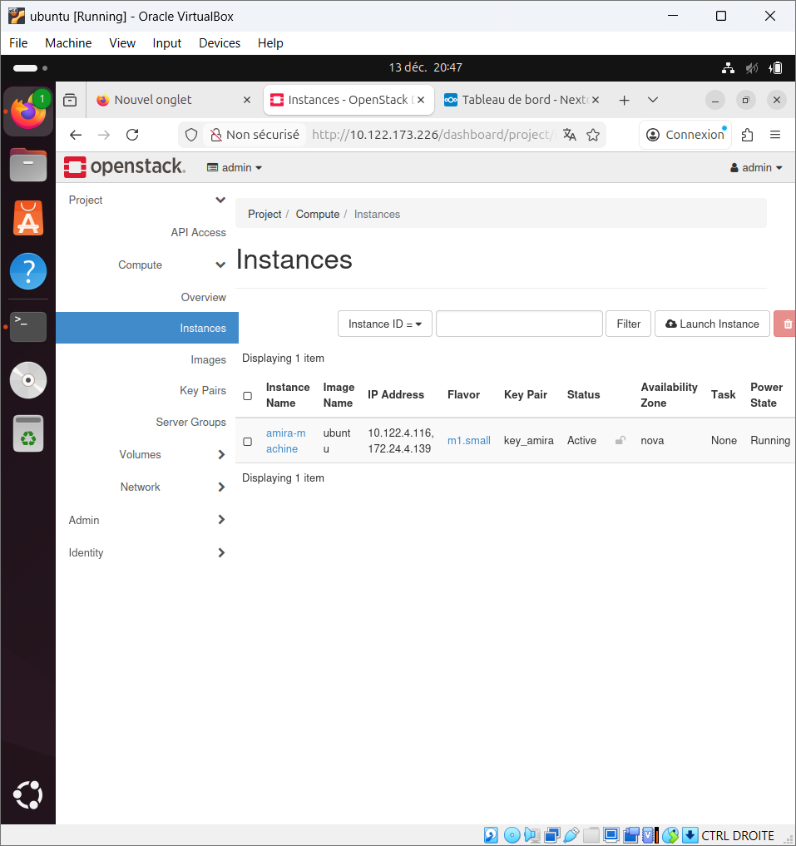

Une Floating IP a été associée à l’instance afin de permettre l’accès à l’application depuis l’extérieur.
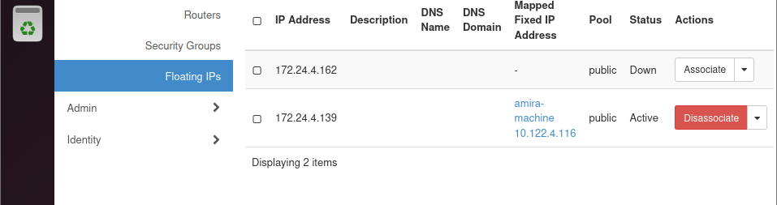

4. Configuration réseau
La configuration réseau a été une étape importante du projet.
L’instance Ubuntu reçoit une adresse IP privée via DHCP.
Pour permettre l’accès Internet et l’accès web depuis l’extérieur, les éléments suivants ont été configurés :
- Activation du SNAT sur le routeur OpenStack
- Attribution d’une Floating IP
- Configuration du Security Group pour autoriser :
  - SSH (port 22)
  - HTTP (port 80)
  - ICMP (ping)
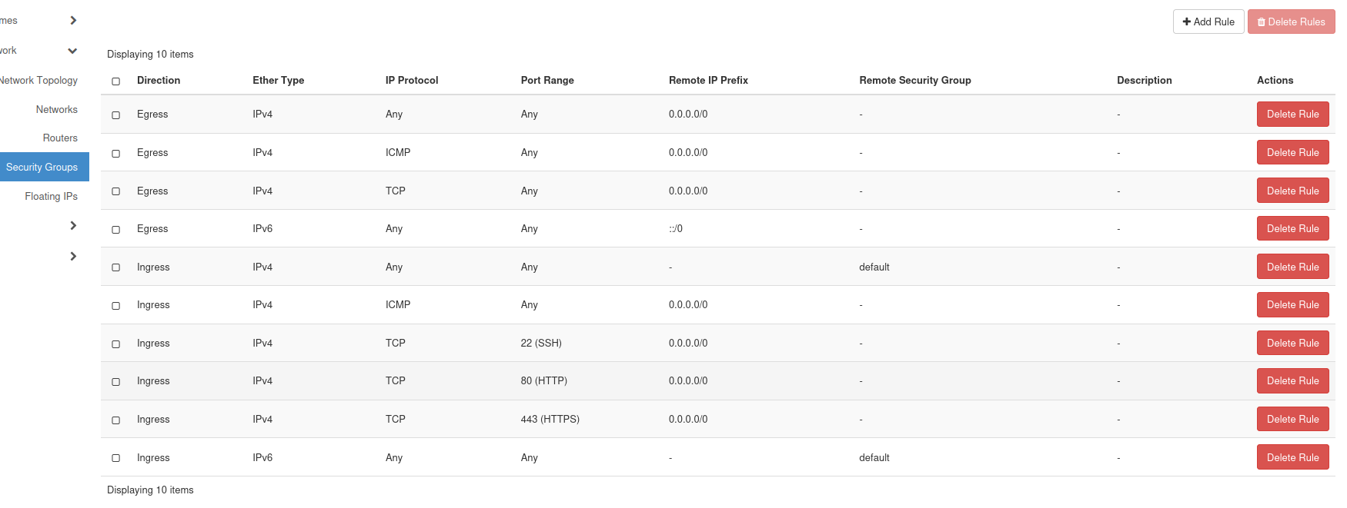

5. Installation des services nécessaires
Sur l’instance Ubuntu, les services suivants ont été installés :
- Apache comme serveur web
- PHP et ses modules requis par Nextcloud
- MariaDB comme base de données
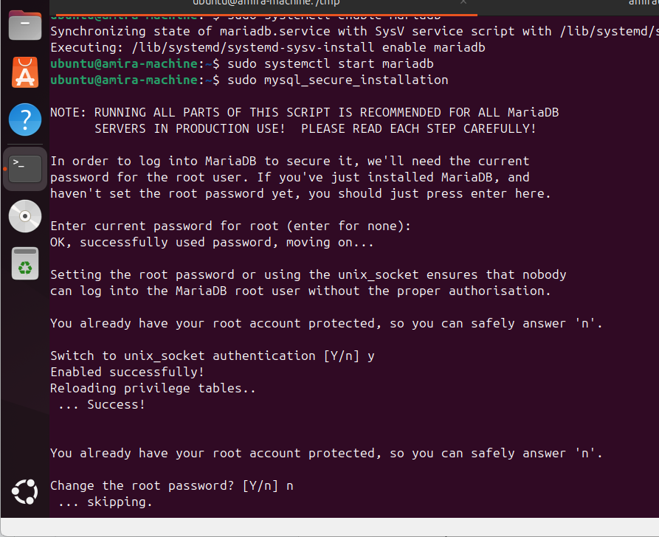
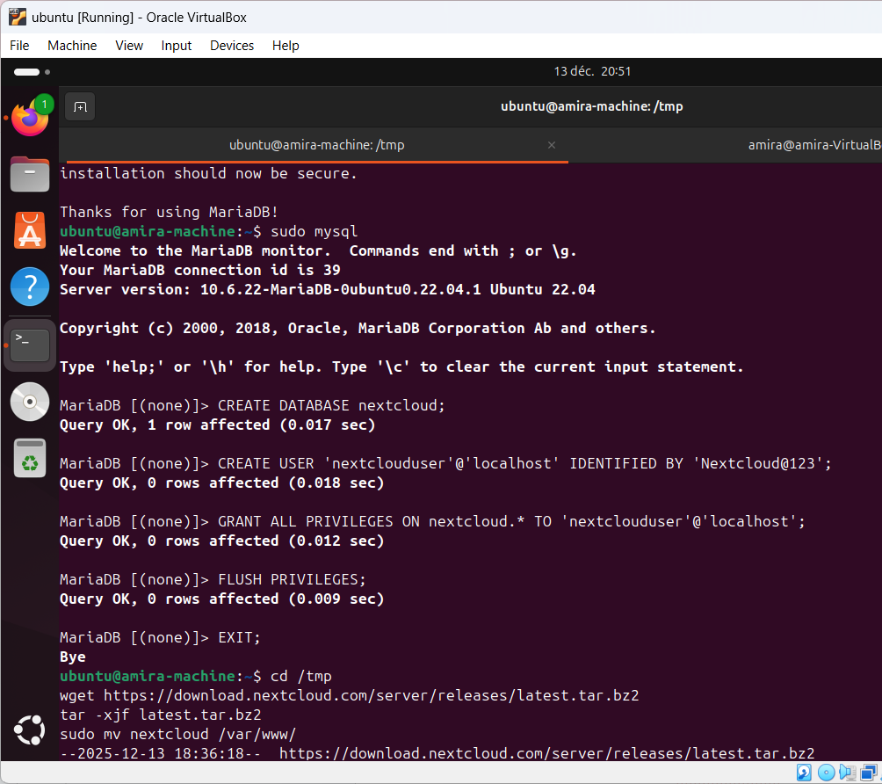
Apache a été configuré avec un VirtualHost dédié à Nextcloud, et le site par défaut a été désactivé.

6. Installation et configuration de Nextcloud
La dernière version de Nextcloud a été téléchargée depuis le site officiel, puis installée dans le répertoire /var/www/nextcloud.
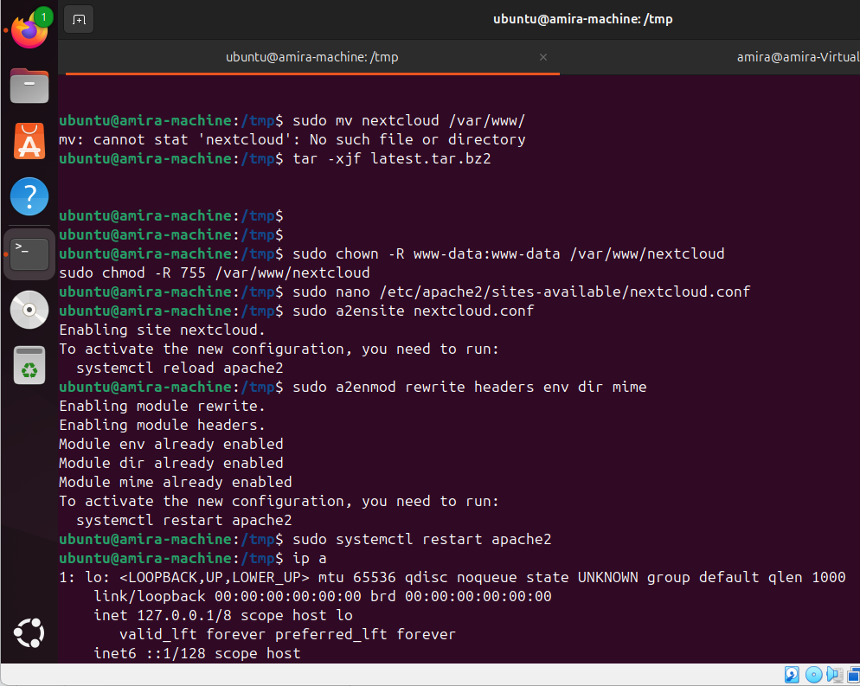

Une base de données dédiée a été créée dans MariaDB avec :
- une base nommée nextcloud
- un utilisateur dédié nextclouduser
La configuration finale a été réalisée via l’interface web de Nextcloud en créant un compte administrateur et en renseignant les paramètres de la base de données.

7. Tests et validation
Plusieurs tests ont été réalisés afin de valider le bon fonctionnement de la plateforme :
- Accès à l’interface Nextcloud via la Floating IP
- Connexion avec le compte administrateur
- Upload et téléchargement de fichiers
- Accès stable au service via navigateur
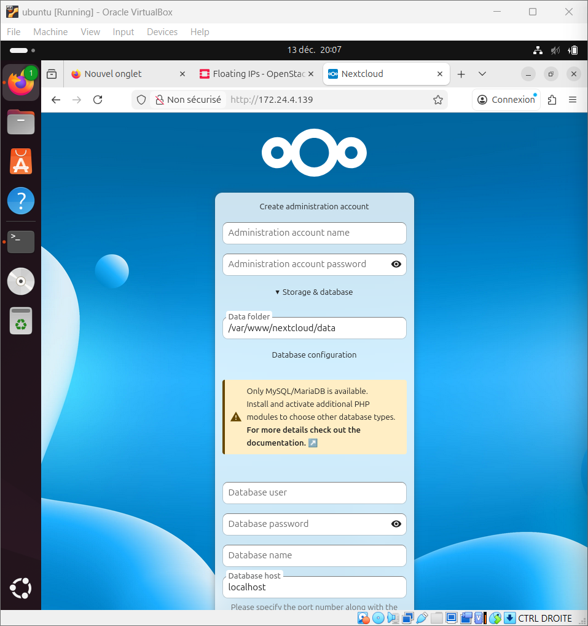
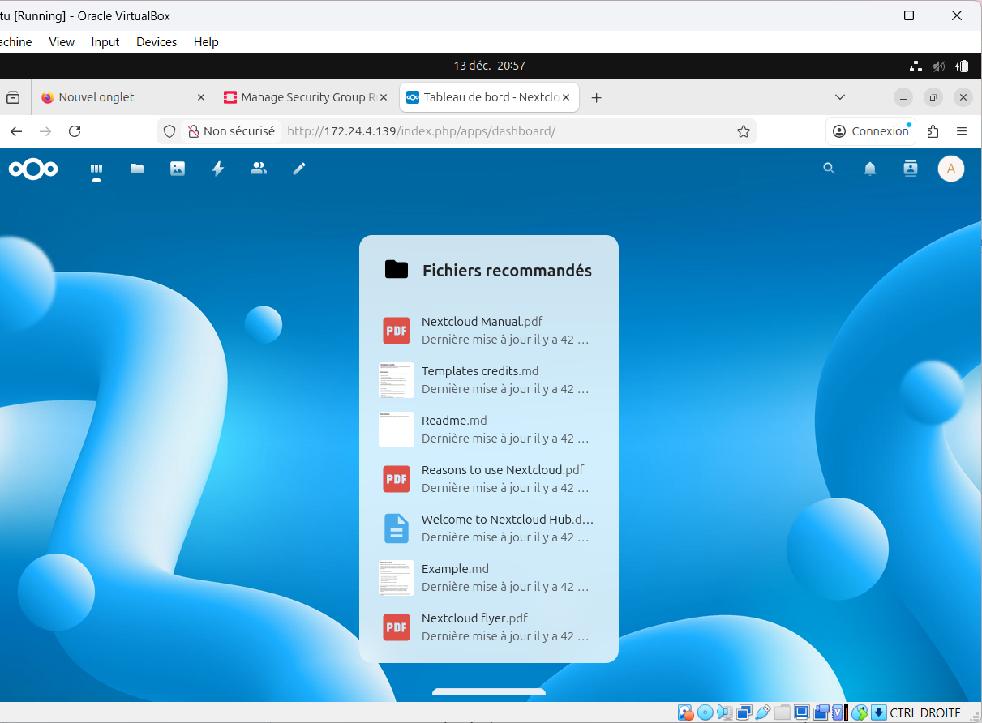

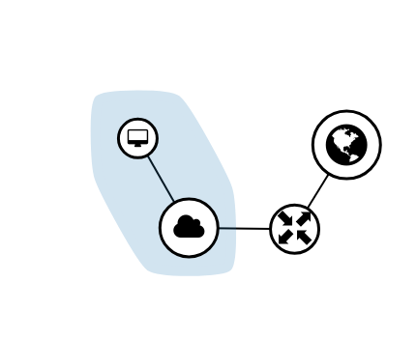

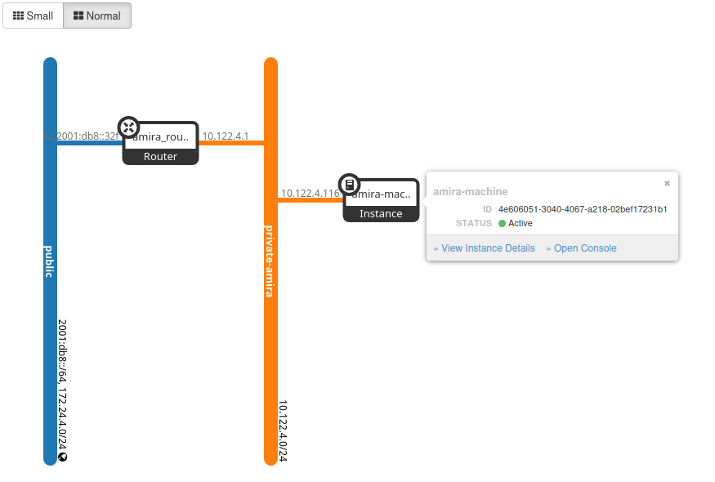

8. Difficultés rencontrées
Durant le projet, certaines difficultés ont été rencontrées, notamment :
- Problèmes de connectivité réseau liés au mode Bridged
- Absence de sortie Internet avant la configuration correcte du routeur
- Affichage du site Apache par défaut au lieu de Nextcloud
Ces problèmes ont été résolus par :
- L’utilisation du mode NAT pour DevStack
- La configuration correcte du routeur OpenStack
- L’activation du VirtualHost Nextcloud

9. Conclusion
Ce mini-projet a permis de déployer avec succès une application cloud complète sur OpenStack.
Il a permis de mieux comprendre les concepts de virtualisation, de réseau cloud et de déploiement applicatif.
La plateforme NextCloud est désormais fonctionnelle, accessible via une Floating IP et prête à être utilisée pour le stockage et le partage de fichiers.

